Coupure d’eau le mardi, 2 novembre 2026
en raison de travaux sur le réseau d’eau potable à Medernach

Madame, Monsieur,

Par la présente, nous vous informons que l’eau est temporairement coupée dans la rue de Larochette à Medernach (Maisons n° 1-19) :

La durée de la coupure sera limitée au strict minimum. Nous ne sommes toutefois pas en mesure d’indiquer l’heure exacte à laquelle les travaux seront terminés.

Nous vous remercions de votre compréhension.

Medernach, le 02 novembre 2026

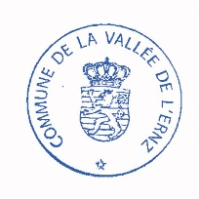
Le collège échevinal
Bob Bintz, bourgmestre,
Daniel Baltes et Jean-Pierre Schmit, échevins

